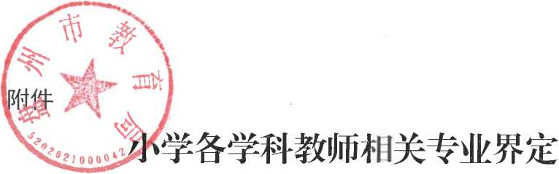

根据教育部专业目录,对符合报考条件的普通院校毕业生报 考学科与所学专业一致作以下相关界定：

1. 语文教师相关专业：

研究生：中国语言文学类、学科教学（语文:）、小学教育、 汉语国际教育及相关专业；

本科生：汉语言文学（含各种方向）、小学教育、汉语言、 汉语国际教育、中国少数民族语言文学、古典文献学、中国语言 文化、人文教育、新闻学、播音与主持艺术、秘书学、广播电视 学、应用语言学及相关专业。

1. 数学教师相关专业：

研究生：数学类、学科教学（数学）、小学教育及相关专业；

本科生：数学与应用数学（含各种方向）、小学教育、信息 与计算科学、数学基础科学及相关专业。

1. 英语教师相关专业：

研究生：英语语言文学、学科教学（英语）、小学教育、英 语笔译、英语口译及相关专业；

本科生：英语（含各种方向）、商务英语、翻译及相关专业。

1. 音乐教师相关专业：

研究生：音乐学、小学教育、学科教学（音乐）及相关专业；

本科生：音乐表演、作曲与作曲技术理论、艺术教育、舞蹈 表演、舞蹈学、舞蹈教育、艺术教育（音乐方向）、舞蹈编导及 相关专业。

1. 体育教师相关专业：

研究生：体育学类、学科教学（体育）、体育教学、小学教 育、运动训练及相关专业；

本科生：体育教育、运动训练、运动人体科学、运动康复、 休闲体育、社会体育指导与管理、体育教育（各种方向）、社会 体育指导与管理（户外运动方向）、社会体育指导与管理（职教 师资）、武术与民族传统运动及相关专业。

1. 美术教师相关专业：

研究生：美术学（含各种方向）、学科教学（美术）、小学 教育、美术及相关专业；

本科生：美术教育、绘画、雕塑、摄影、艺术教育、动画、 中国画、工艺美术、书法学及相关专业。

1. 信息技术教师相关专业：

研究生：计算机科学与技术类、现代教育技术、小学教育、 教育技术学及相关专业；

本科生：计算机科学与技术、软件工程、教育技术学、网络 工程、信息安全、数字媒体技术、电子信息科学与技术、电子信 息工程、信息管理与信息系统、教育技术学（教育信息技术）、 教育技术学（师范类）、智能科学与技术、空间信息与数字技术、

电子与计算机工程及相关专业。

**注：相关专业指报考人员所学专业在校期间所开设课程必须 一半以上与所报考学科相关。**